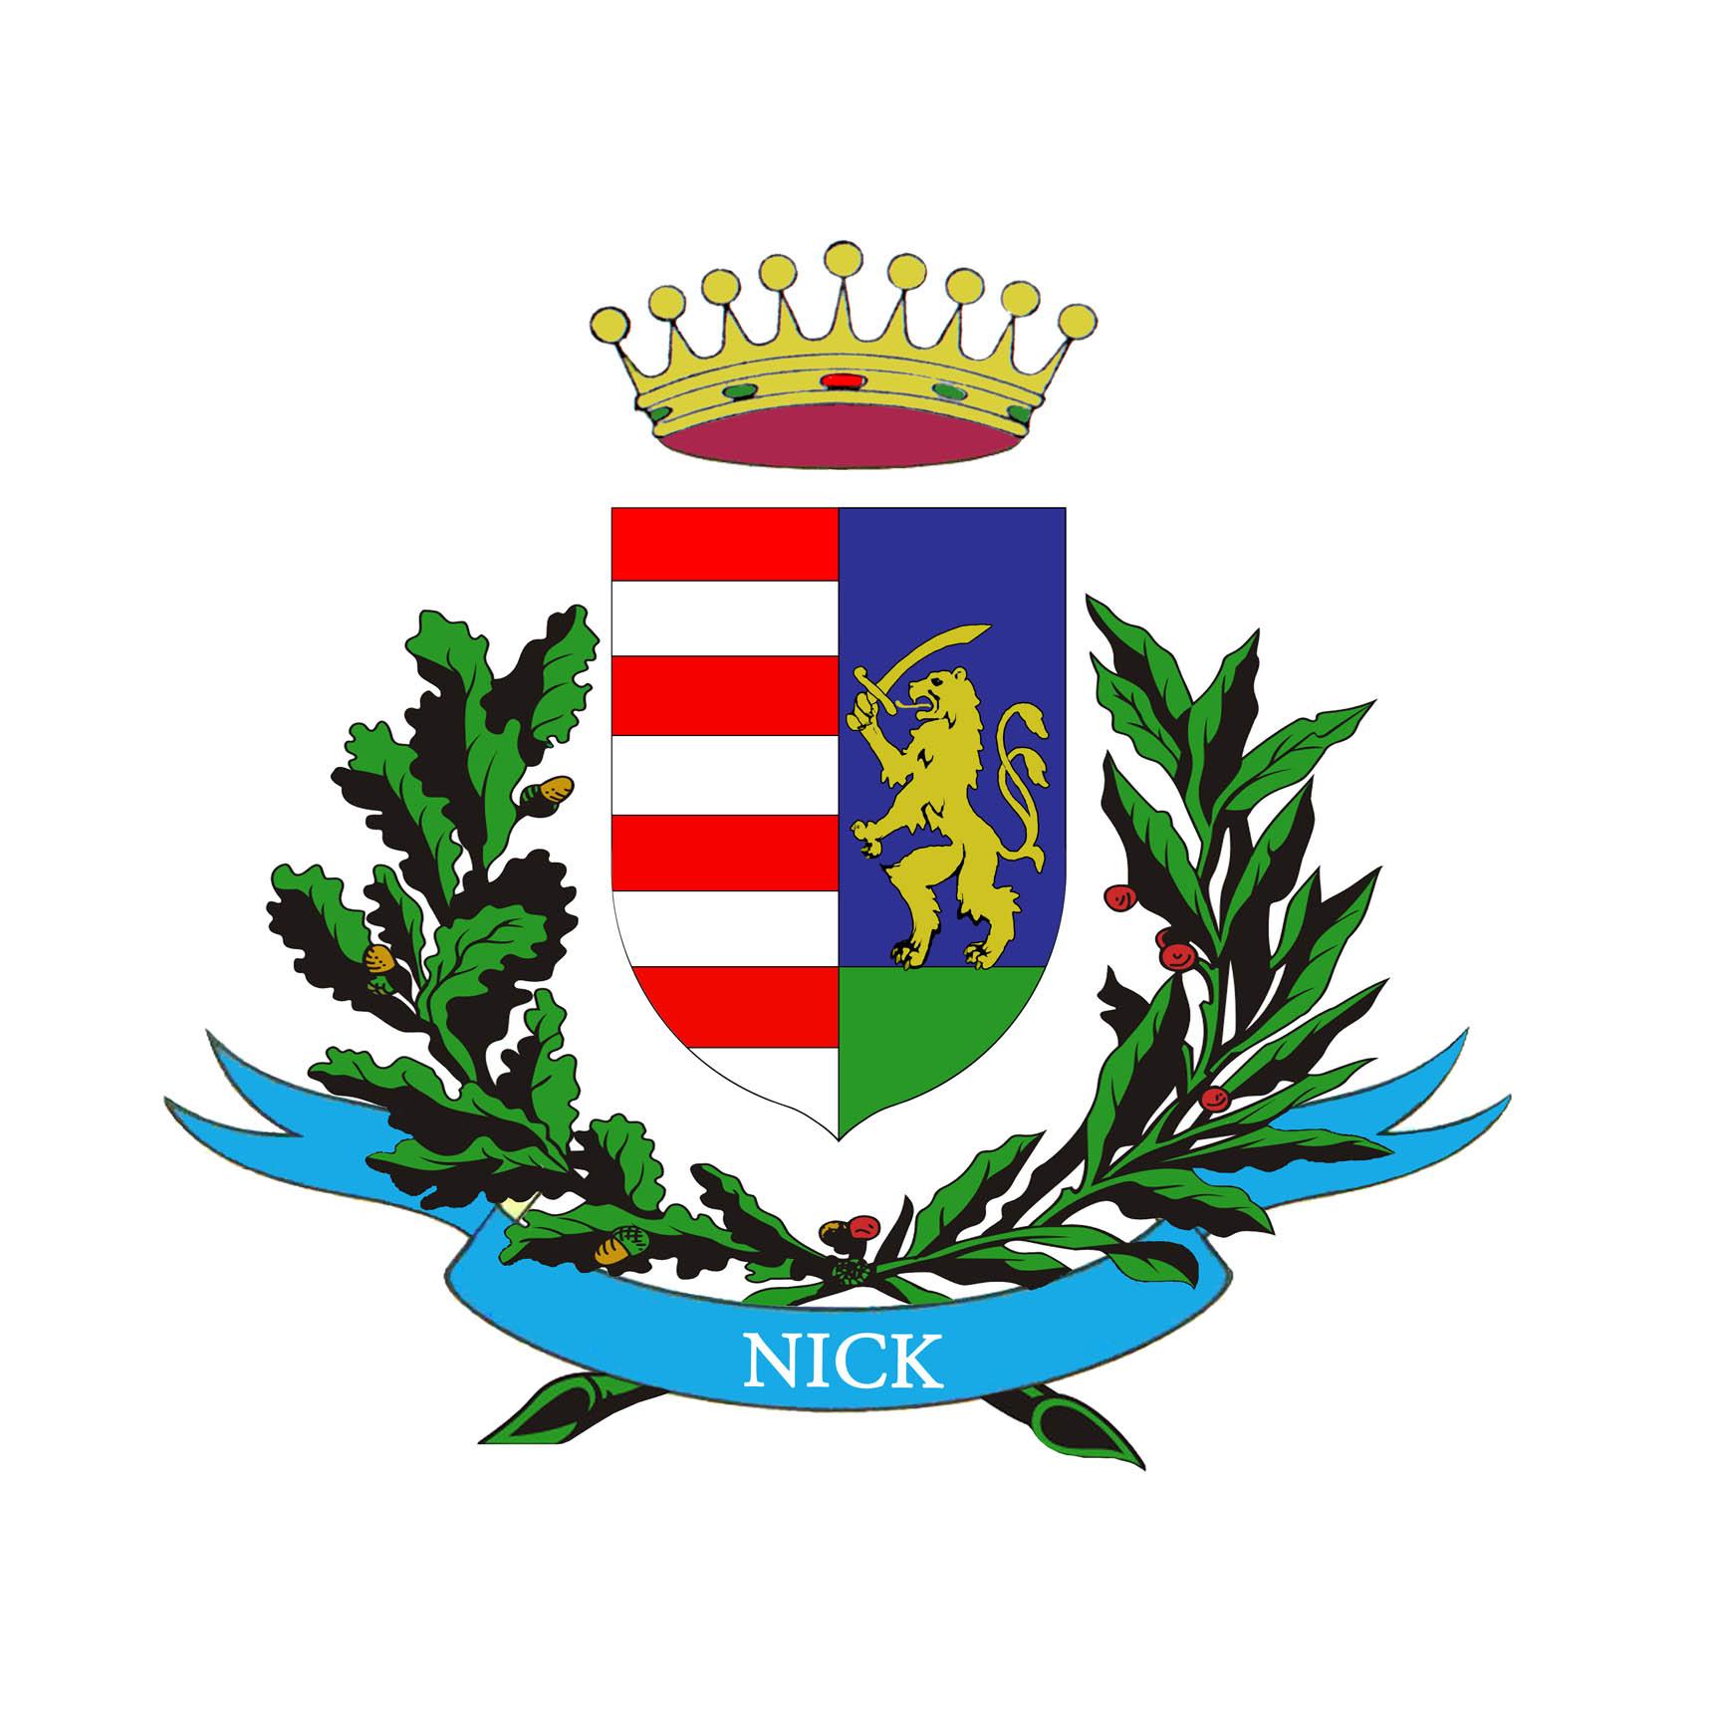
P O L G Á R M E S T E R
N I C K

M E G H Í V Ó

Nick község Önkormányzatának Képviselő-testülete 2025. február 11-én (kedd) 17:00 órakor KÖZMEGHALLGATÁST tart, melyre tisztelettel meghívom a település lakosságát.

Helye: Művelődési Ház
Nick

N a p i r e n d: E l ő a d ó:
1. Nick község Önkormányzatának 2025. évi Szabó Ervin
költségvetési tervezete polgármester

2. Beszámoló a környezetvédelem helyzetéről Nagy Attiláné
városfejlesztési ügyintéző

Nick, 2025. február 4.

Szabó Ervin
polgármester

